**Proyecto 2018**

Grupo integrado por: Sepúlveda Agustín, Marcos Marzeniuk y Azcurra Emanuel.

Luego de discutir varias ideas, entre las cuales se encontraban un karting (descartado por su elevado costo) y una bici a motor (descartada por disgusto en el grupo), llegamos a la conclusión de este año querer hacer algo más electrónico, algo que se pueda hacer fuera de los talleres y que sea fuera de lo que se da en taller. Por eso es que, llegamos a la conclusión de realizar un SmartWatch (reloj inteligente) el cual fuera capaz de funcionar como un reloj común y corriente indicando la hora, pero además notificar a la persona si le llega algún mensaje o alguna notificación en general a su celular. La idea también es incrementar sus funcionalidades, pero esta va a puramente depender de los conceptos que se vayan aprendiendo a lo largo del año.

Conocimientos que se poseen en el grupo: en lo que respecta a electrónico, se sabe toda la parte de conexionado y, además, una base en programación bastante útil para poder darle ordenes al reloj.

Materiales estaríamos utilizando:

* Un micro controlador Arduino (en este caso, lo ideal sería trabajar con el más pequeño de todos, que sería el Pro mini).
* Un módulo bluetooth para poder conectarlo al celular y de esa manera estar comunicados.
* Una pantallita OLED.
* Una batería, preferentemente de LiPo (Polímero de litio).
* Cables.
* Un interruptor o botón.
* Una resistencia de 10k‎Ω.

Todos estos materiales los estaríamos comprando tanto en internet como en tiendas físicas. En internet compraríamos lo que sería el micro controlador Arduino que es lo más complicado de conseguir debido al tamaño y lo demás se podría conseguir en tiendas de Cipolletti.

Maquinas a estar utilizando:

* Soldadora de estaño.
* Computadora.

El espacio de construcción en el que se llevaría a cabo el proyecto sería en la casa, debido a la comodidad que brinda el tener que trabajar todo con código.

Para el proyecto, no estaríamos siendo asesorados por nadie, toda cosa que hagamos va a ser por conocimientos que ya tenemos o que se irán adquiriendo a lo largo del año por internet, a través de tutoriales y videos.

**Día 10/06**

Nos juntamos a investigar sobre los componentes a utilizar, hasta el momento no tenemos muy claro cuales usar, por ejemplo, en el tema de la pantalla, no sabemos si utilizar una OLED o una LCD. De todas formas, hasta ahora tenemos 3 en mente:

* Display Oled 1.3 128x64 I2c Ssh1106
* Display Lcd Ard Pic Arm Nokia 5110 Spi 84x48

También estuvimos viendo el tema de incluir una Pantalla táctil para que al usurario se le haga más cómodo su uso. Estuvimos viendo una pantalla, pero, de todas formas, en la tienda que encontramos la pantalla táctil que venden es demasiado grande para lo que queremos hacer. Aquí la pantalla:

* Pantalla Tactil Tft Lcd Color 2.4 Y Lector Micro Sd Ard Mona

Luego estuvimos módulos bluetooth. Los mejores que encontramos en stock en varias tiendas en línea fueron:

* Modulo Bluetooth 2.0 Bl3256
* Modulo Bluetooth BLE112-A-V1
* Los módulos de bluetooth HC-05 y HC-06

**Día 14/06**

Luego de haber hablado con Pablo Sánchez y que nos haya guiado en que tiendas comprar y como seleccionar los componentes, nos ayudó al ver que componentes nos convenía usar. Además de todo esto, nos dio un punto de partida para empezar a trabajar.

Nos dimos cuenta que el mayor problema al que vamos a enfrentar es seleccionar los componentes adecuados y que además ocupen el volumen adecuado para que no sea demasiado grande para la muñeca.

En este caso, las Arduinos más chicos nos podrían servir, pero en caso de que necesitemos aún más reducir el tamaño, Pablo dijo que nos podría quitar partes innecesarias de una placa.

De todas formas, estamos viendo las posibilidades de poder encargar una placa (PCB) a diseño, pero de ser así tendríamos que hacer el diseño de la plaqueta. Las ventajas que nos ofrece esta opción son numerosas porque nos quedaría del tamaño que nosotros requerimos, ya que solo estarían presentes las conexiones que necesitamos.

Estuvimos dibujando varios diseños que va a tener la pantalla principal pero todavía no estamos seguros debido a que no sabemos las funciones totales que va a tener el reloj, se irán incluyendo diseños a lo largo del proyecto.

**Día 18/06**

Hoy encargamos en internet los primeros componentes, y los esenciales, para poder crear un prototipo funcional y aprender a programar en Arduino (microcontrolador Arduino Uno R3 y una pantalla de Nokia 5110). La tienda que usamos es: [www.monarcaelectronica.com.ar](http://www.monarcaelectronica.com.ar). Esperamos su llegada el viernes 22/06 o el 25/06.

**Día 27/06**

Recién hoy llega la plaqueta Arduino Uno R3 y la pantalla del Nokia 5110. Con estos componentes vamos a estar practicando código para manejar bien el tema de la pantalla. Por otra parte, Agus está aprendiendo el lenguaje de programación Java para que cuando sea necesario la aplicación para el sistema operativo de celular Android no haya ningún inconveniente. Ema está encargándose de ver el tema de los materiales que vamos a usar y Marcos como encajar todos los componentes para lograr reducir al máximo el tamaño y que sea un reloj compacto, sin perder ninguna funcionalidad.

**Día 05/07**

Hoy, ya con un poco de experiencia ganada en Arduino y de electrónica, decidimos conectar la pantalla y el Arduino a una ProtoBoard y probar código, esperando que podamos imprimir algo en la pantalla y poder controlarla. Los resultados obtenidos no fueron los esperados ya que al seguir el conexionado que nos proveía una librería de la pantalla, lo único que hacía era prender la luz de fondo de la pantalla, pero no nos dejaba transmitirle texto. Vamos a tratar de solucionar este error el día miércoles 11/07 con Pablo Sánchez ya que él tiene mucho más conocimiento en este campo que nosotros. Aquí una foto de cómo se veía la pantalla con el conexionado ya hecho y solo con la luz de fondo: 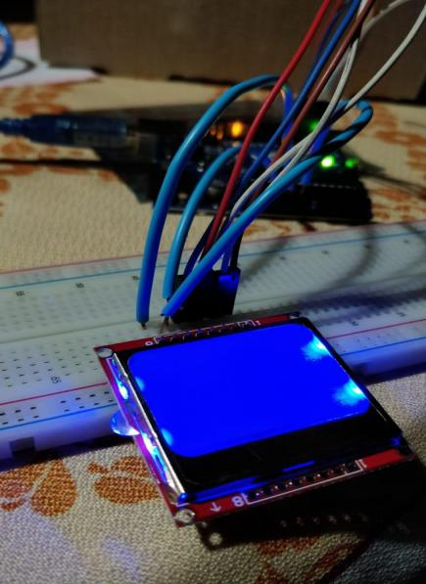

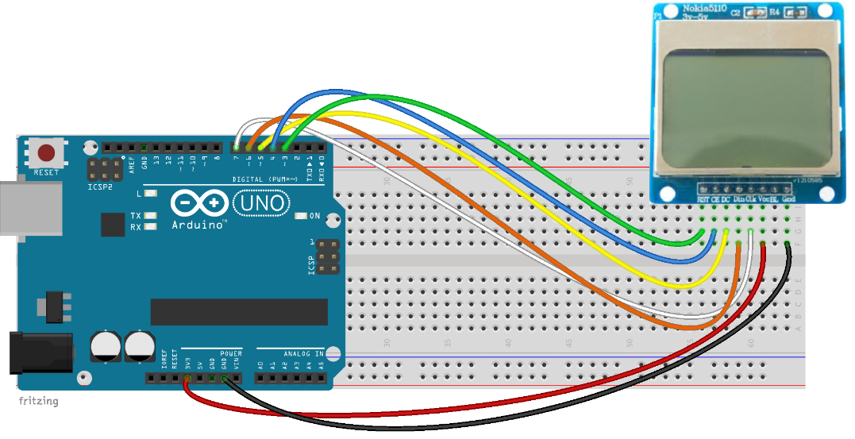

**Día 06/07**

Viendo que la pantalla no anda y no tenemos idea del porqué, vamos a esperar hasta el miércoles para hablar con Pablo Sánchez, podríamos ir el lunes, pero por desgracia, es feriado. Mientras tanto, vamos a ir diseñando la parte gráfica de la aplicación de Android que queremos realizar para emparejar el celular junto con el reloj.

**Día 07/07**

Hoy día nos planteamos como queríamos hacer el tema de la aplicación para Android. Básicamente, lo único que hicimos fue realizar un croquis con su diseño. Aquí el croquis:

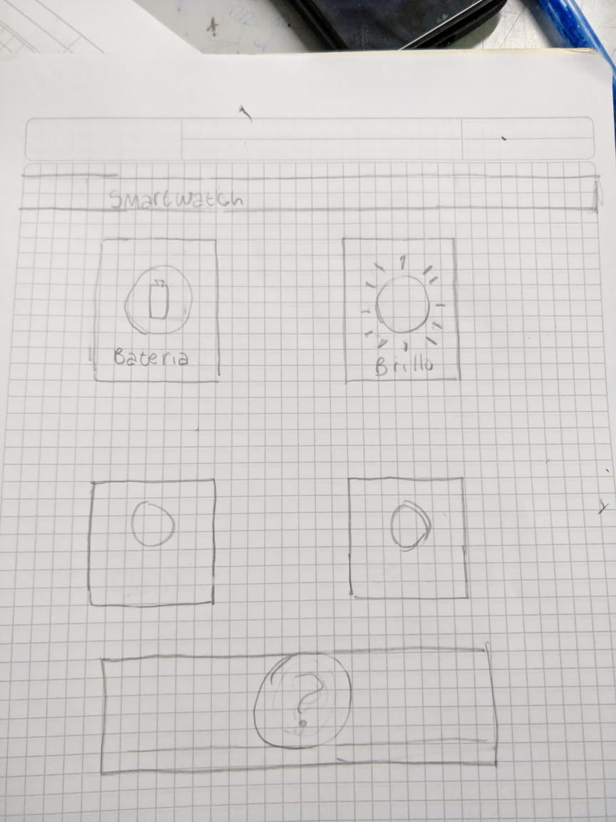

**Día 08/07**

Hoy, conseguimos pasar del diseño de un croquis a una aplicación real, llevó bastante trabajo, pero logramos realizar, aunque sea la mayor parte de la parte gráfica de la aplicación (como se va a ver). Cabe recalcar que hay cosas que pretendemos cambiar, como lo son algunos nombres y los iconos. Aquí unas imágenes:

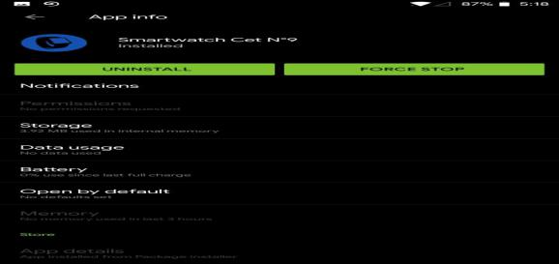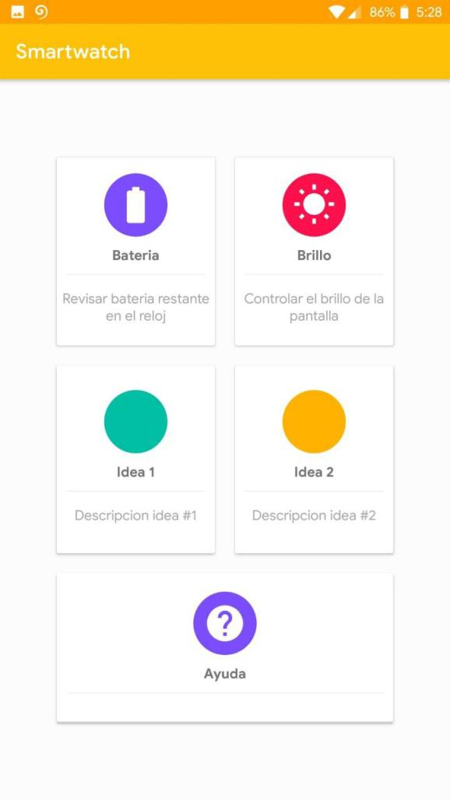

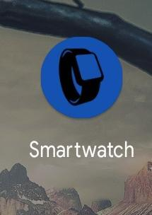

Pantalla principal.

Icono de la app.

Como aparece en los ajustes.

De todas maneras, se pretenden añadir algunas cosas más, tales como un menú que se deslice por la izquierda, la opción de cambiar la apariencia de la aplicación y, de ser posible, lo ideal sería poder poner transiciones personalizadas a los botones.

**Día 11/07**

En el día de hoy, Pablo nos ayudó a resolver el problema que teníamos con la pantalla, el cual era que prendía, pero no imprimía nada en la misma. Todo esto resultó en que los pines, al no estar soldados, no hacían un contacto eficiente, por lo que al mínimo movimiento ya perdía información, resultando en no imprimir nada. Soldamos los cables dejándolos bien fijos y ahora anda todo de 10. Con respecto a la aplicación de Android pensamos algunas ideas las cuales falta implementarla, aunque sea solamente en la parte gráfica por ahora. Adjuntamos una screenshot de Android Studio para que se vea aunque sea un poco de la estructura que va llevando la aplicación.

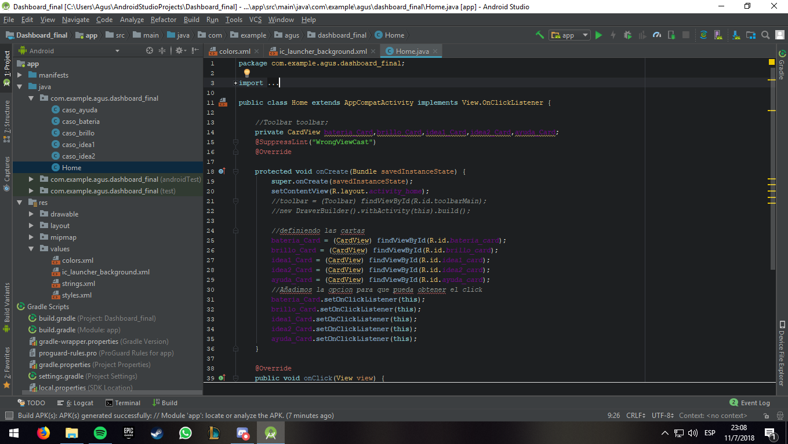

**Día 08/08**

Hoy día aprendimos a poder imprimir texto en la pantalla. Incluyendo las librerías de Adafruit, que es la necesaria para hacer andar la pantalla de una manera simple y eficaz.

El comando necesario para imprimir texto es el siguiente:

Primero definimos el tamaño de la letra:

display.setTextSize(1);

Luego definimos el color de la letra, en nuestro caso, como estamos utilizando una pantalla monocromática, el color va a ser siempre el mismo (negro):

display.setTextColor(BLACK);

Luego procedemos a imprimir texto:

display.println(“TEXTO A IMPRIMIR”);  
display.display();

Luego intentamos imprimir el logo del colegio, pero resulto en un intento fallido debido a la falta de tiempo y que el logo esta coloreado. El hecho de que nuestra pantalla sea monocromática imposibilita el tema de los colores, y en caso de querer imprimir de todas formas, hay que pasarla a un color blanco y negro. Pero de nuevo, por la falta de tiempo no pudimos.

**Día 14/08**

Hoy día nos pusimos en campaña para idear el sistema de conteo que va a tener Arduino para simular un reloj, ya que cuando tengamos un módulo Bluetooth, vamos a tener que sincronizar la hora cada tanto y para que no sea constante esa transferencia la cosa es que se pueda sostener por sí solo.

Nuestro intento fue exitoso hasta cierta parte, ya que crear ese sistema es fácil, pero el problema es mostrarlo en la pantalla con la posición que nosotros queramos, sin la necesidad de limpiar la pantalla completamente cada vez que se actualicen los minutos.

Una vez listo el sistema de conteo, pasaremos al realizado de el grafico de un reloj, en caso de que se quiera un reloj parecido a los analógicos (con agujas).

**Día 15/08**

Luego de una charla con Pablo Sánchez, nuestro mentor en el proyecto, decidimos comprar el modulo Bluetooth HM-10 y un pack de cables a través de Monarca Electrónica. Mientras que llega el pedido, seguimos diseñando y probando métodos de conteo para que pueda almacenar la hora de manera correcta sin retrasos ni nada. La gran dificultad que se presenta es el tema de que las librerías que hay disponibles para trabajar con la pantalla son bastante pobres cuando hablamos de documentación. Sin una librería que nos permita el hacer lo que queramos con la pantalla se complica el hecho de acomodar las cosas.

También cabe aclarar que nuestro proyecto entero lo subimos a una plataforma llamada “GitHub”, la cual hace más fácil el trabajo en equipo y también se mantiene actualizada ya que cualquier cambio que hacemos automáticamente se sube. El link es el siguiente:

* https://github.com/AguuSz/Proyecto-2018

**Día 16/08**

Hoy Marcos y Emanuel pasaron la tarde con el profesor de laboratorio, el cual les estuvo enseñando las bases de Arduino y también guiando un poco para poder idear el algoritmo del reloj. El trabajo que realizaron hoy fue una especie de semáforo, la cual al iniciar prendía un led, al cabo de unos segundos lo apagaba y prendía otro. Video adjunto en la carpeta “Videos” que se puede encontrar en GitHub.

**Día 17/08**

Emanuel y Marcos siguen atendiendo al curso que dicta el profesor de laboratorio. Ya encargamos el modulo Bluetooth y estamos a la espera de que llegue, se espera que llegue aproximadamente el día 24/08, a más tardar el 29/08. Mientras tanto, seguimos con el sistema de conteo, pero la pantalla no parece ser muy flexible para ser trabajada. Se plantea un posible cambio de pantalla, aunque su costo es medianamente elevado, se sigue planteando la posibilidad.

**Día 24/08**

Llego el modulo Bluetooth, vamos a estar esperando el día para ir a hablar con Pablo acerca de cómo podemos soldarle los pines para poder utilizarlo. Adjuntamos imagen del módulo:

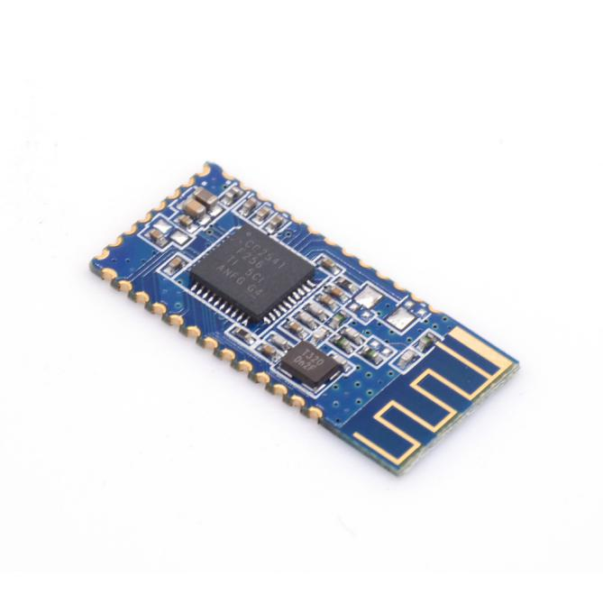

**Día 29/08**

Con la ayuda de código de internet, logramos crear el sistema de conteo y que lo muestre de la manera que nosotros queremos. De todas formas, hay que limpiar el código ya que hay que adaptarlo a nuestro proyecto.

Respecto al módulo Bluetooth, Pablo nos dijo que teníamos 2 alternativas: soldarle unos pines, lo cual iba a ser complicado, y 2, soldar el modulo en si a una placa aparte y utilizar la placa para conectarlo a la protoboard.

Tendremos que esperar hasta el día lunes 03/09 para poder hablar con Pablo por el tema de la limpieza de código, no lo podemos hacer nosotros porque hay muchas cosas del código las cuales no comprendemos.

**Día 18/09**

La idea de comprar un Nuevo módulo bluetooth fue descartada porque su costo era muy elevado. Por lo que decidimos diseñar una plaqueta desde 0 y así, dar uso al módulo.

Nos llevó bastante tiempo el diseño de la plaqueta, pero lo logramos. Imprimimos dicho diseño en papel fotográfico para luego plancharlo directamente a una plaqueta.

El diseño es el siguiente:

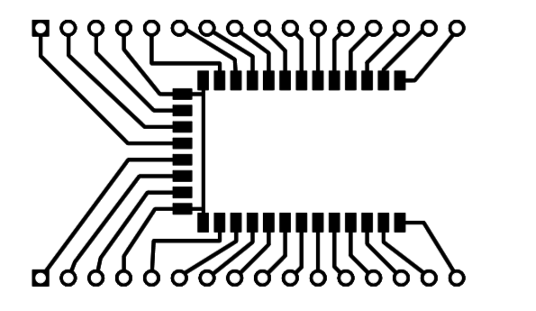

Ema va a ser el encargado de llevar a cabo el planchado del diseño que creamos a una placa de cobre, donde luego se procederá soldando los extremos para que haya continuidad.

**Día 1/10**

La plaqueta sigue siendo creada, mientras tanto, aprovechamos el tiempo y estamos viendo maneras de perfeccionar el código del reloj que habíamos creado para que ahora pueda haber algunas cosas parecidas a gráficos y, además, que los textos presentes puedan ser mostrados con diferentes fuentes. El objetivo de todo esto, es para que quede mejor a la vista, ya que contara con un diseño más atractivo.

Luego de una examinada intensa a los videos de YouTube que hay, pudimos rescatar bastante información al respecto, más que nada de youtubers de habla inglesa porque en español no hay mucha información que sirva de algo.

Los videos que más nos sirvieron fueron los siguientes:

<https://www.youtube.com/watch?v=cwsCxUhHbQM>

<https://www.youtube.com/watch?v=t31n6Y-0bYg> (este sobre todo nos ayudó bastante)

**Día 2/10**

Conseguimos seguir bastante bien los pasos de los videos mencionados anteriormente y logramos lo siguiente:

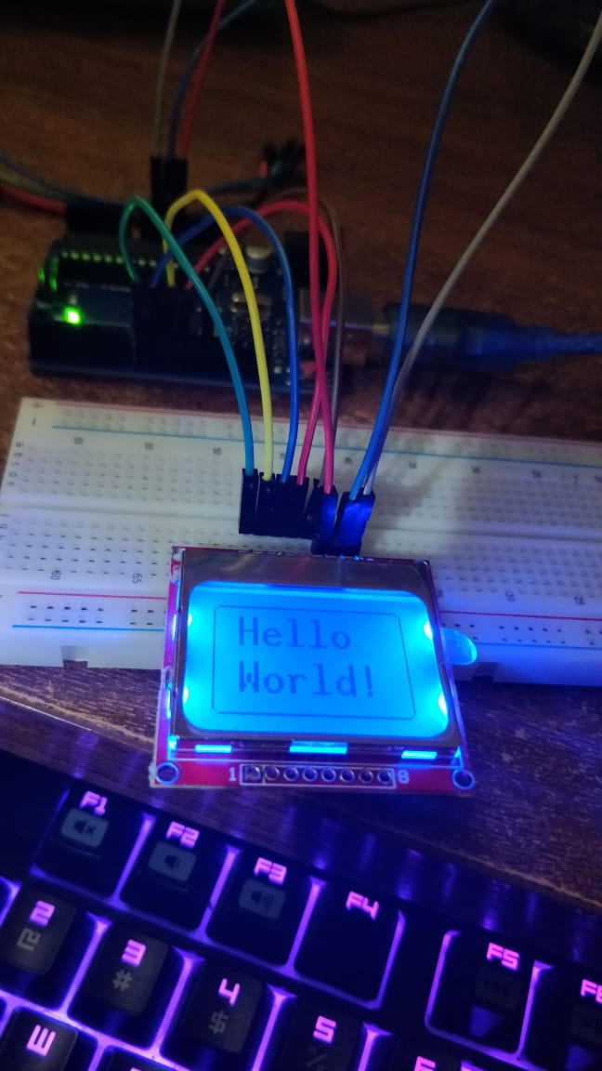

Si bien es algo básico y simple, la librería U8GLIB nos quedó bastante claro el hecho de cómo usarla, y es muchísimo más cómoda que la que anteriormente estábamos usando (Adafruit 8544).

Los próximos avances seguro serán acerca de ya un diseño de reloj.

**Día 3/10/18**

Conseguimos completar el tema del módulo bluetooth. Lo soldamos a la plaqueta que diseñamos y cortamos, y ahora está listo para su uso. Una vez hayamos acomodado bien el tema de las fuentes y diseño que va a tener nuestro reloj, vamos a meternos en el asunto de cómo hacer que el Arduino interprete las señales que le mandemos desde nuestro celular y así poder mostrar el texto en la pantalla.

Adjuntamos imágenes de como quedo el modulo bluetooth ahora soldado:

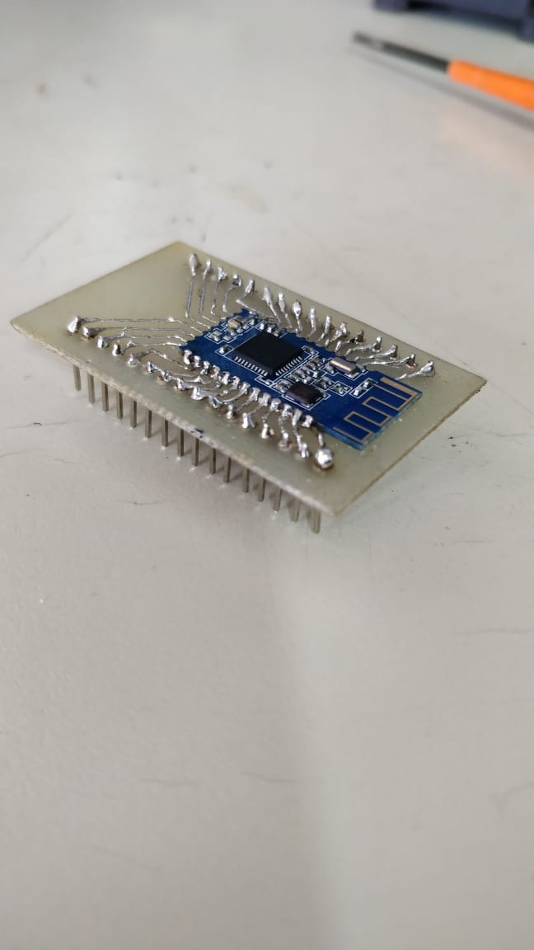

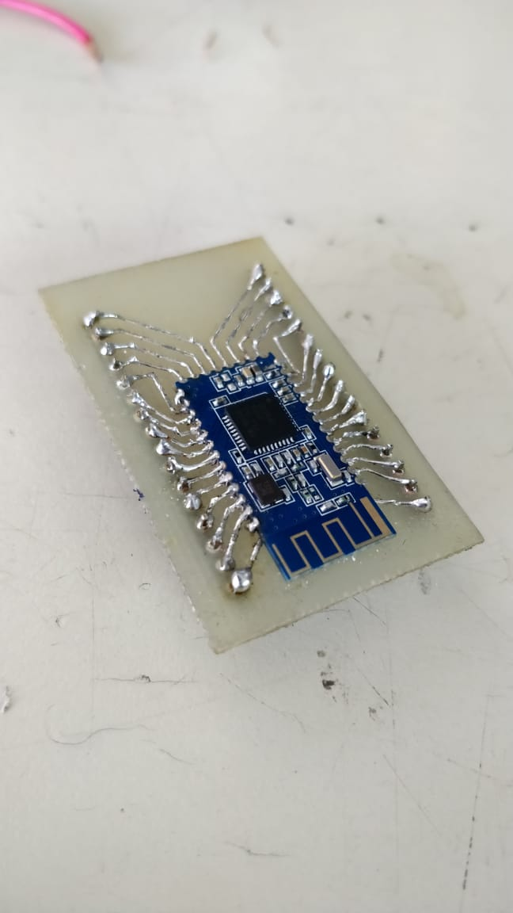

Eso si, hubo un intento de la plaqueta la cual no salió bien, pero por el momento no tenemos fotos, cuando tengamos las adjuntaremos en la bitácora.

Con respecto a la aplicación de Android, por el momento la estamos dejando media abandonada mientras nos concentramos en llevar a cabo el tema de la interpretación de Arduino. De otro modo, nos perderíamos bastante ya que son tecnologías totalmente diferentes entonces es muy fácil perderse y frustrarse por no poder realizar las cosas.